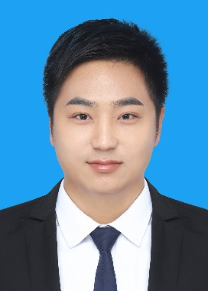

* 专业能力：熟悉python语言及scikit-learn、pandas等相关工具包。熟悉数据数据预处理、数据特征提取流程。对机器学习、贝叶斯优化、边缘计算等方向有所研究，熟悉 SVM、LR、决策树、朴素贝叶斯、高斯过程等经典机器学习算法的理论知识。
* 语言能力：英语六级 CET6：441 英语四级 CET4：505

**专业技能**

**自我评价**

2018.6-2019.02 南京邮电大学盐城大数据研究院边缘计算项目组 项目主要成员

* 项目描述：主要是将云计算与边缘云计算相结合，利用自动机器学习(Auto ML)的思想采用贝叶斯优化(BO)方法在云端完成关于不同传感器历史数据的算法模型选择、超参数调优和算法训练，并将训练完成模型返回到边缘云计算节点。边缘云节点根据算法模型对不同传感器采集到的需要做出预测的数据快速给出较为准确的预测结果。

2018.06-2018.11 利用低似真度数据加快高斯过程建模并应用于边缘云计算 论文作者

* 论文描述： 根据一些与目标问题比较相似的问题的求解数据(低似真度数据)，以及少量关于目标问题的求解数据(高似真度数据)构建两个高斯过程模型(LF-GP，HF-GP)，通过一种动态权重算子融合(DW-POE)方法将两个模型进行融合，得到一个高斯过程后验正则化模型(P-GP)。该P-GP模型在迭代过程中可指导HF-GP模型的采样，明显减少求解目标问题所需要的数据量，并将该模型应用于边缘云计算领域。该算法可有效解决边缘计算领域中遇到的由于计算节点的计算和存储能力有限而无法部署较为复杂的算法模型的问题。

电 话：18851985697

邮 箱：945511761@qq.com

出生年月：1994.07

籍 贯：河南南阳

求职意向：机器学习工程师

**实践经验**

个人简历

* 良好的逻辑推理能力，扎实的数学理论基础。
* 勤奋刻苦，能够脚踏实地学习新的知识，虽不能很快上手，但有耐心，肯花更多的时间。
* 生活中乐观大方，喜欢运动健身，一个健康的身体有利于提高工作效率。

2017.09-至今 南京邮电大学硕士在读 专业：软件工程

导师：刘斌 研究方向：机器学习、贝叶斯优化、高斯过程、边缘计算

获得荣誉：南京邮电大学研究生三等奖学金

2013.09-2017.06 郑州轻工业大学双学士学位 专业：材料物理、电子商务

获得荣誉：郑州轻工业大学2017届优秀毕业生、河南省三好学生、国家励志奖学金

杨林甫

**教育背景**